SE TEDES PROBLEMAS Á HORA DE VER COA VOSA WEBCAM

Podemos ter varias solucións:

1. Que a nosa cámara esteña apagada.
Para iso debemos acendela. Imos ao menú de aplicativos, seleccionamos son e vídeo e picamos no programa guvcview. Así encederanse automaticamente.

2. Na propia páxina de Cisco Webex, non teña permisos para levar a cabo a súa actividade.
Debemos darllos. Para iso, picamos en ES SEGURO (na barra de direcións) e no menú desplegable xa temos as opcións de permisos.
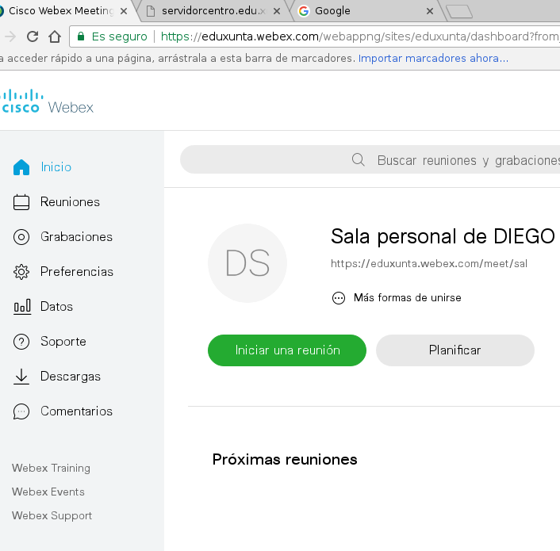

3. Unha vez dentro de Cisco Webex, non vexo a ninguén.
Teremos que darlle un par de veces ao botón da cámara.

